**CINQUE TERRE**

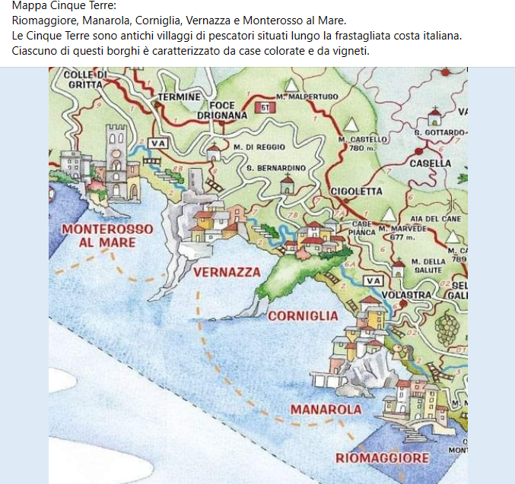

**La comodità per la visita alle 5 terre, partendo dalla stazione di Monterosso al mare con la card ferroviaria 5 terre, in una giornata di viaggio si ammirano tutte le cinque città.**

**Monterosso**

Area sosta camper il Poggio

Costo di euro 30 al giorno

[**Indirizzo**](https://www.google.it/search?q=area+sosta+camper+-+il+poggio+indirizzo&ludocid=11863846419449524646&sa=X&ved=2ahUKEwj6nuOJgv3-AhVkRPEDHeXcA-wQ6BN6BAhdEAI)**:**SP38, 112, 19016 Monterosso al mare SP

Località il Poggio

[**Telefono**](https://www.google.it/search?q=area+sosta+camper+-+il+poggio+telefono&ludocid=11863846419449524646&sa=X&ved=2ahUKEwj6nuOJgv3-AhVkRPEDHeXcA-wQ6BN6BAhcEAI)**:**[366 424 6163](https://www.google.it/search?q=area+sosta+camper+il+poggio&source=hp&ei=XiFlZL2pDIyIxc8P1LqvmAI&iflsig=AOEireoAAAAAZGUvbtMlyUzkmkv8kCfrOvQnt8L4FZwp&oq=area+sosta+camper+il+poggio&gs_lcp=-YIpUaAFwAHgAgAGMAYgB-xOSAQQyMS42mAEAoAEBsAEK&sclient=gws-wiz)

[**Provincia**](https://www.google.it/search?q=area+sosta+camper+-+il+poggio+provincia&stick=H4sIAAAAAAAAAOPgE-LVT9c3NEwyq0jLMTQ315LLTrbSz8lPTizJzM-DM6wKivLLMvOSUxexqicWpSYqFOcXlyQqJCfmFqQWKegqZOYoFOSnp2fmK0AVZiYCAByfmMlbAAAA&sa=X&ved=2ahUKEwj6nuOJgv3-AhVkRPEDHeXcA-wQ6BMoAHoECF4QAg)**:**[Provincia della Spezia](https://www.google.it/search?q=Provincia+della+Spezia&si=AMnBZoEofOODruSEFWFjdccePwMH96ZlZt3bOiKSR9t4pqlu2C3PETOJd88wlS4kucOQ-cTb9Vd9aEX24tr0yqQ6bpGcFzihtwgQUpY1PVDYuwwgntk-aa0T0UETg6tKiEHgP5-tCP9QhivmSZPvpHRA89dm6iDjN7dqRVtbW0_L0VTvNXYUrOpHBkt63wjePIvuy5B-PAQZfZ2m1kyJRtitGkv5kX3WPQ%3D%3D&sa=X&ved=2ahUKEwj6nuOJgv3-AhVkRPEDHeXcA-wQmxMoAXoECF4QAw)

Email: [info@parkcamperilpoggio5terre.it](mailto:info@parkcamperilpoggio5terre.it)

Coordinate per il navigatore 44° 9' 18" N 9° 39' 34" E

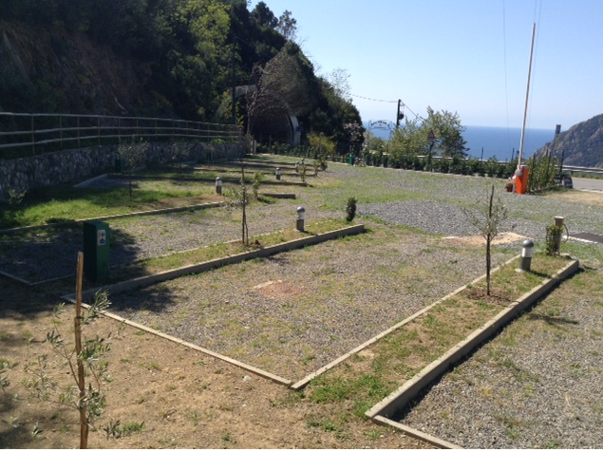

Il Poggio" è una nuova area camper all'interno del Parco Nazionale delle Cinque Terre a Monterosso al Mare.

La nuova area attrezzata accoglie nella sua ampia struttura tutti gli amanti del pleinair, fornendo loro la possibilità di lasciare in un luogo sicuro e custodito il proprio veicolo e permettendo quindi ai visitatori di raggiungere agevolmente le ambite mete turistiche della zona.  
L'area dispone di quattordici piazzole (dimensioni 4x8m) su brecciolino stabile e attrezzate ognuna con colonna erogatrice di acqua ed energia elettrica oltre a pozzetto di scarico per acque grigie e nere.

L’area di sosta dispone di una navetta per il collegamento dall’area al centro del paese di Montertosso, due ore al mattino e due ore alla sera.

Accanto all'area inoltre passa il sentiero n.9 che, con una passeggiata di soli e 15-20 minuti conduce nel meraviglioso paesino di Monterosso e all'antichissimo Santuario di Soviore.

[Monterosso](https://www.cinqueterre.eu.com/it/monterosso) è il paese più grande delle Cinque Terre con un'ampia spiaggia che si estende per tutto il golfo, perfetta per famiglie dispone di un gran numero di alloggi tra alberghi, affittacamere e bed & breakfast.

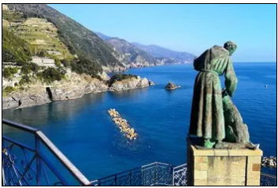

## Cosa vedere a Monterosso

* **La chiesa di San Giovanni Battista** (risalente al 1282)
* **La chiesa di San Francesco** annessa al Convento dei Cappuccini
* **La Torre Aurora**, costruita nel XVI secolo, adesso ad uso privato.
* **La statua del Gigante** è situata al termine del lungomare di Fegina ed è opera dello scultore A. Minerbio di Ferrara
* **Il Santuario di Nostra Signora di Soviore**, sulle colline di Monterosso alla quota di 418 metri sul livello del mare, le cui origini risalgono al periodo romanico.
* 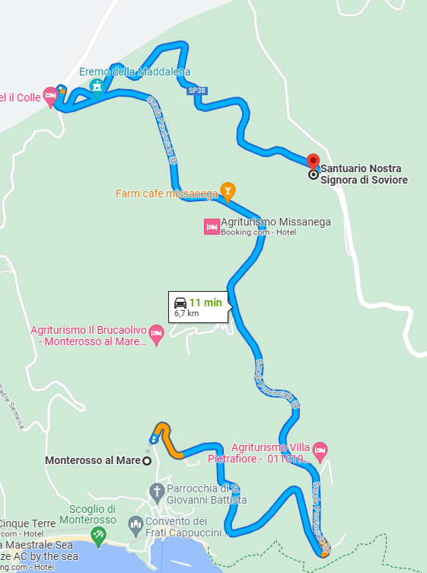

**Vernazza**

[Vernazza](https://www.cinqueterre.eu.com/it/vernazza), con il suo caratteristico porticciolo e la sua famosa piazza racchiusa tra le case variopinte in tipico stile ligure

Da Monterosso Km 20 tempo 21 minuti in moto

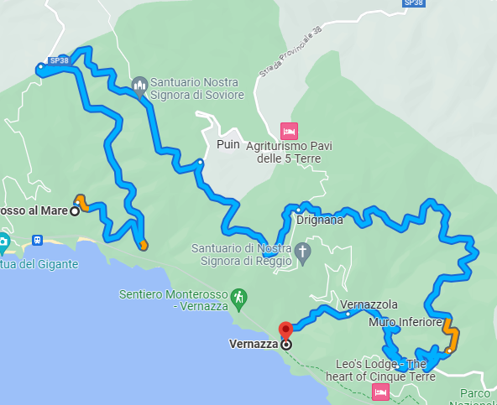

Il borgo si sviluppa lungo il torrente Vernazzola, oggi coperto, dove si trova il carrugio principale, Via Roma che poi diventa Via Visconti fino alla piazzetta del porticciolo e la chiesa di Santa Margherita, mentre ai lati si articolano una serie di vicoli e ripide scalinate tra cui Via Agostino del Santo a destra e Via Carattino a sinistra. Sugli stretti carrugi si affacciano case torri colorate, ma anche palazzi raffinati.  
Il monumento principale del paese è la **chiesa di Santa Margherita d'Antiochia**, dedicata alla patrona del paese. Posta sul mare, viene menzionata per la prima volta nel 1318, ma la sua costruzione è precedente, probabilmente nel XII secolo, opera dei maestri Antelami. La leggenda vuole che sulla spiaggia apparisse una scatola di legno con le ossa di un dito di Santa Margherita. Per questo motivo, venne eretta una chiesa, in un altro luogo del paese, ma una mareggiata fece perdere la reliquia, che ricomparve nello stesso punto in cui era stata trovata la prima volta e lì quindi venne ricostruita la chiesa. Rimaneggiata più volte, dall’iniziale stile romanico passò a uno barocco e poi nuovamente romanico. Molte caratteristiche le colonne di pietra nera della cave del Mesco, il tabernacolo gotico del XV secolo e la possente torre campanaria ottagonale di 40 metri d’altezza.  
L’altro monumento simbolo di Vernazza è il **castello Doria** a picco sul mare, di cui rimane la torre circolare e L’altro monumento simbolo di Vernazza è il **castello Doria** a picco sul mare, di cui rimane la torre circolare e parti di mura. Risalente all’XI secolo, rientrava in un più ampio sistema di difesa, di cui facevano parte una cinta muraria e fortificazioni nella parte alta del paese. La torre di avvistamento si alza su una base quadrangolare e fu restaurata nel XX secolo dopo danni subiti nel secondo conflitto mondiale. Sotto il castello, accanto al porticciolo, si trova il **bastione Belforte** di forma quadrangolare, di origine genovese.  
Nella parte alta del borgo domina l’antico **convento dei Padri Riformati di San Francesco** del XVII secolo, attualmente sede comunale, formato da una torre, un chiostro ed una chiesa sconsacrata e utilizzata come sede espositiva e per spettacoli musicali e teatrali.  
Infine, situato sulle alture, si staglia il **santuario di Nostra Signora di Reggio**, dell’XI secolo, dove si venera un’effigie della Madonna Nera, secondo la tradizione qui portata durante l'epoca delle crociate.

**Santuario di Nostra Signora di Reggio, 19018 Vernazza SP**

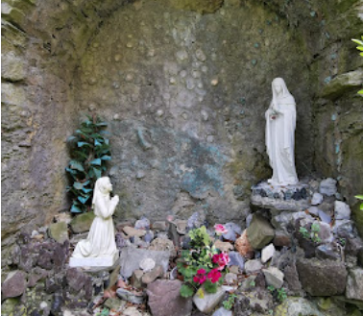 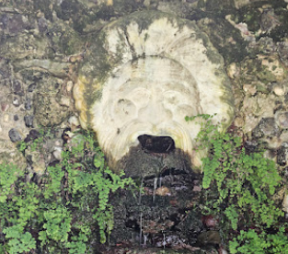

**Corniglia**

Da Monterosso Km 21 tempo 20 minuti in moto

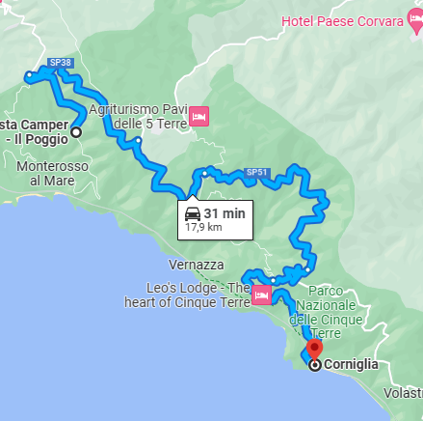

[Corniglia](https://www.cinqueterre.eu.com/it/corniglia) è l'unico borgo attraversato dai sentieri, situato su un'altura a 100 metri d'altezza, perfetto per gli amanti del trekking e della natura.

**Corniglia**è incastonata su un terrazzamento naturale sopraelevato rispetto al mare, sul quale domina, colorata e caratteristica. Altra perla delle [**Cinque Terre**](https://travel.thewom.it/italia/liguria/cinque-terre.html), è la più complessa da raggiungere, anche per via della difficile **scalinata da percorrere** per arrivare al centro storico, poco apprezzata da chi non ama camminare.

**Corniglia**non ha un porto e basa la sua economia sull’agricoltura, in particolare sui **vigneti che crescono sulla collina**. Non è un caso che il prodotto di punta sia infatti la **Vernaccia di Corniglia**, decantata già nel 1300 da Boccaccio nel Decamerone.

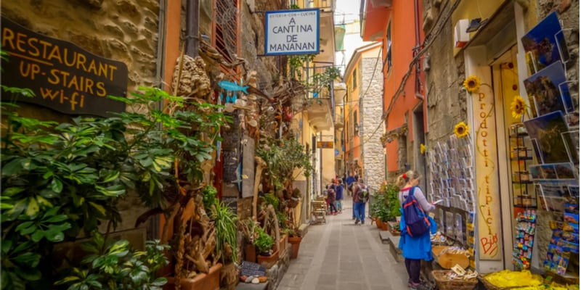

Passeggiare per Corniglia significa aprire la vista a panorami unici sul[**mar Ligure**](https://travel.thewom.it/italia/liguria/le-migliori-spiagge-della-liguria.html), che spunta in lontananza tra le case pastello e l’azzurro intenso del cielo. Il paese è **collegato da 370 scalini che portano dalla stazione del treno di Corniglia** fino al centro storico. La salita è piuttosto impegnativa, ma altrettanto suggestiva. Se però pensate di non farcela, c’è un autobus che garantisce corse frequenti sia salendo che scendendo da Corniglia.

* **CHIESA DI SAN PIETRO**

Giunti nella piazza principale di Corniglia, si trova qui la Chiesa di San Pietro, esempio di architettura barocca, con l’aggiunta di elementi gotici e tipicamente liguri. Il suo rosone è in marmo di Carrara. San Pietro è il patrono di Corniglia e si festeggia il 29 giugno con sagre durante le quali è possibile assaggiare prodotti tipici, come la torta di riso.

* **LA TERRAZZA DI SANTA MARIA**

Camminando per via Fieschi si raggiunge un punto panoramico mozzafiato su tutte le Cinque Terre. Durante le giornate più limpide si vedono persino le montagne della Corsica.

**Manarola**

Da Monterosso a Manarola Km 24 tempo 30 minuti in moto

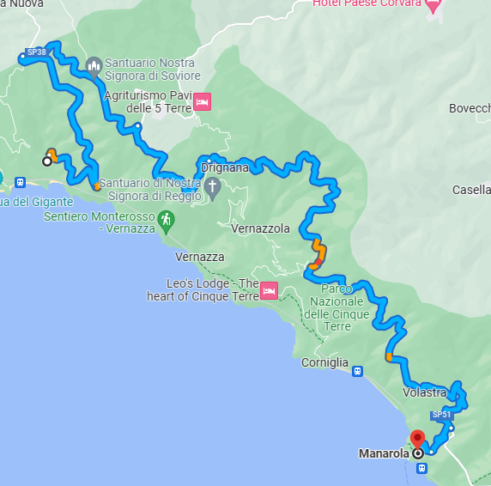

[Manarola](https://www.cinqueterre.eu.com/it/manarola) offre atmosfere speciali, un saliscendi tra vicoli e piazzette. Il suo promontorio offre un panorama stupendo sul borgo e vicino al porticciolo si possono trovare scogli perfetti per una nuotata.

### È un borgo davvero suggestivo con le **tipiche case colorate genovesi** con il terrazzo sul tetto che diventano un tutt'uno con il paesaggio e lo sperone roccioso a picco sul mare. L'intera area costiera è caratterizzata da colline di ulivi e piantagioni d'uva, e da chilometri di muretti. Manarola è **famosa anche per il suo vino**, uno dei più pregiati della Liguria, chiamato Sciacchetrà. Per visitare la cittadina **preparatevi a delle belle camminate**, nonostante sia di piccole dimensioni è comunque a picco sul mare e le salite sono belle impegnative.

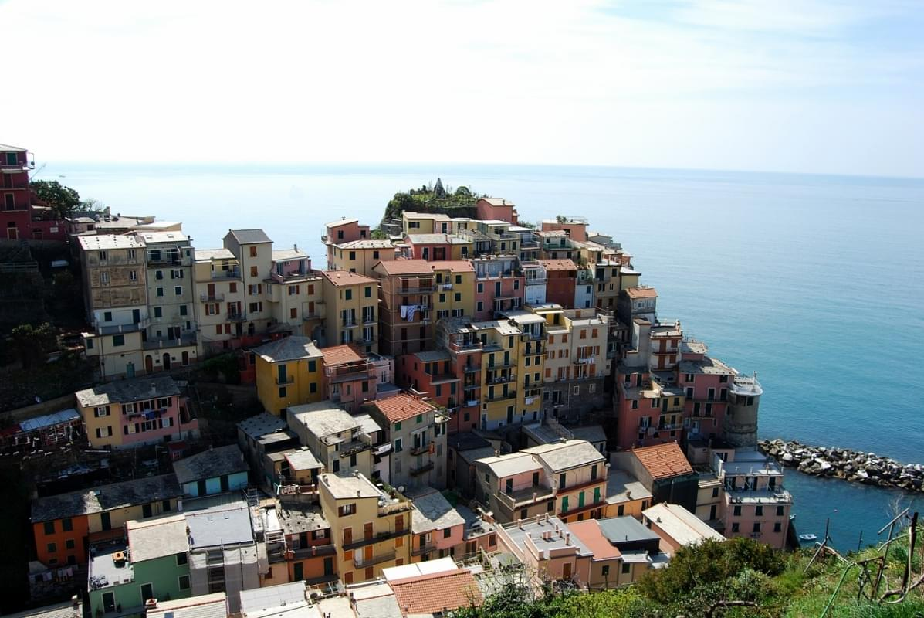

Oltre che essere una delle vie principali, è **uno dei punti migliori per godersi il panorama** e la vista a picco sul mare e sul piccolo borgo. La strada sale nei dintorni del porticciolo fino alla piazzetta Eugenio Montale, questa piazza è conosciuta come "*il balcone a picco sul mare*" che rende perfettamente l'idea della bellezza che si ammira da qui.

Il porticciolo

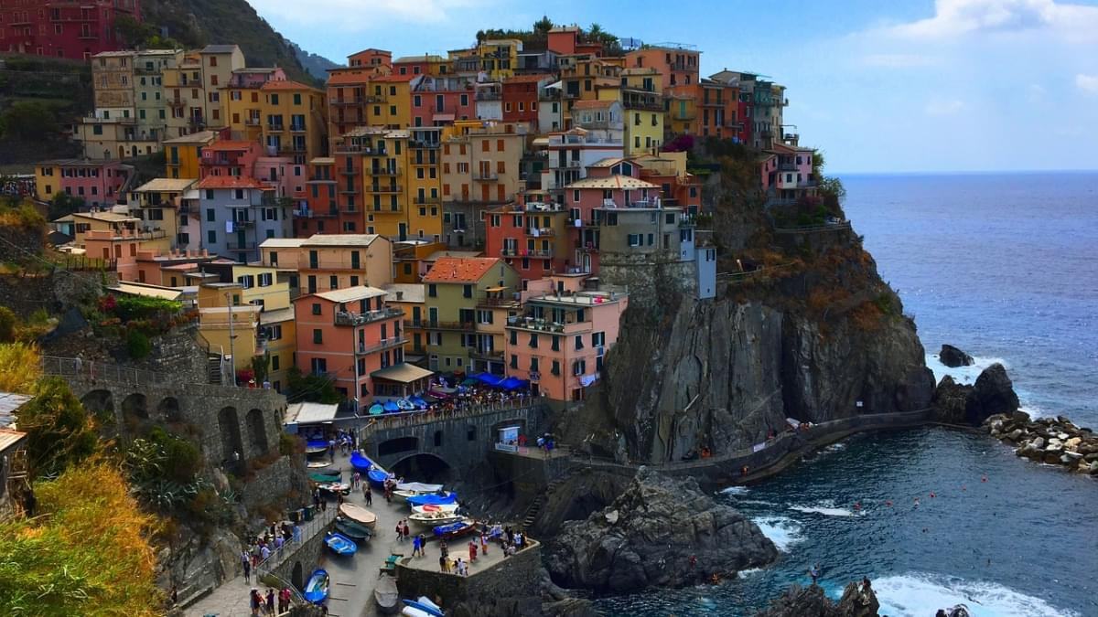Il piccolo e roccioso porto è uno dei tanti punti panoramici della cittadina, da qui **potrete ammirare la città e le sue acque molto profonde**, che rendono il mare di questa località una delle mete preferite per i nuotatori più avventurosi ed i tuffatori più coraggiosi.

Chiesa di San Lorenzo

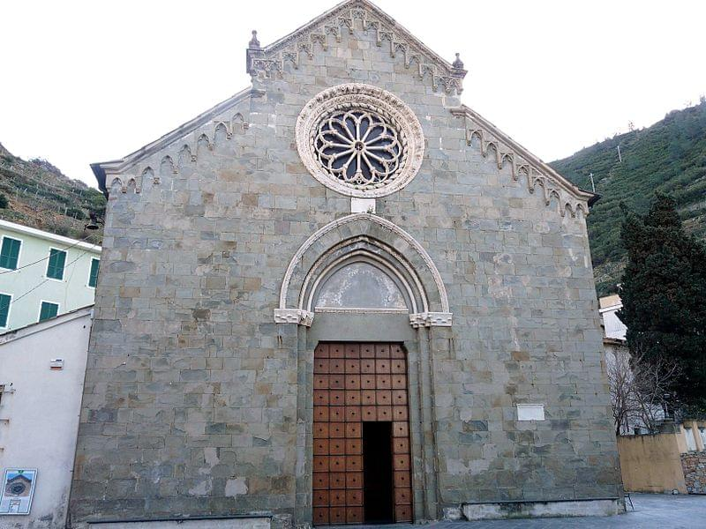

Questa chiesa è **dedicata al santo patrono**, che viene anche festeggiato nella cittadina il 10 agosto. La costruzione della chiesa ebbe inizio nel 1338, come testimonia l'incisione sulla lapide posta nella parte destra della facciata, è in stile gotico all'esterno e barocco all'interno.

È un importante luogo di culto cattolico e **la chiesa principale**.  
Il suo **campanile** è separato dalla struttura e **serviva anche come vedetta** per osservare il mare e possibili attacchi, fu infatti costruita sui resti di un'antica torre di vedetta per l'avvistamento delle incursioni saracene.

Punta Bonfiglio

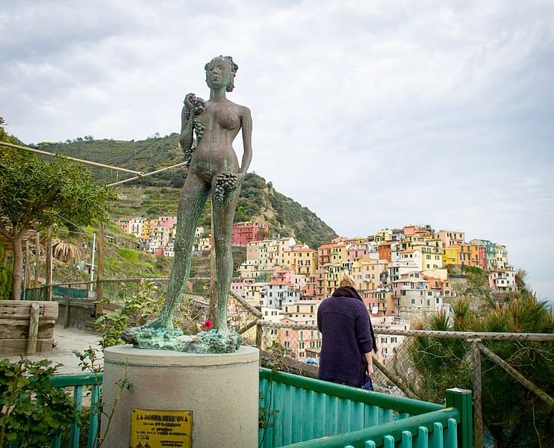[.](https://it.m.wikipedia.org/wiki/File:Dpnna_dell_uva-1.jpg)

Un altro **punto panoramico** per ammirare la struttura del borgo, sul quale **si snoda un camminamento** costruito dai manarolesi che collega la Marina con lo scalo di Palaedo. La caratteristica di questo posto è la poesia "*Liguria*" di Vincenzo Cardarelli scritta su di un muro. Inoltre sempre qua si trova un posto molto sacro ai cittadini di Manarola, ossia il piccolo cimitero del paese.

Via dell'Amore

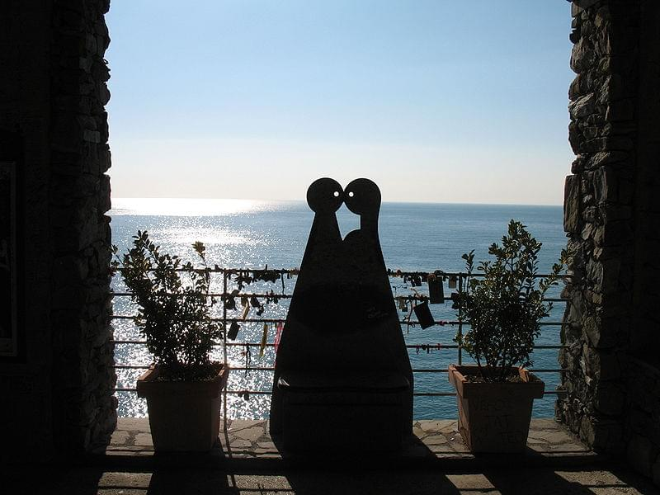

**Riomaggiore**

Da Monterosso a Riomaggiore Km 29 tempo 40 minuti in moto

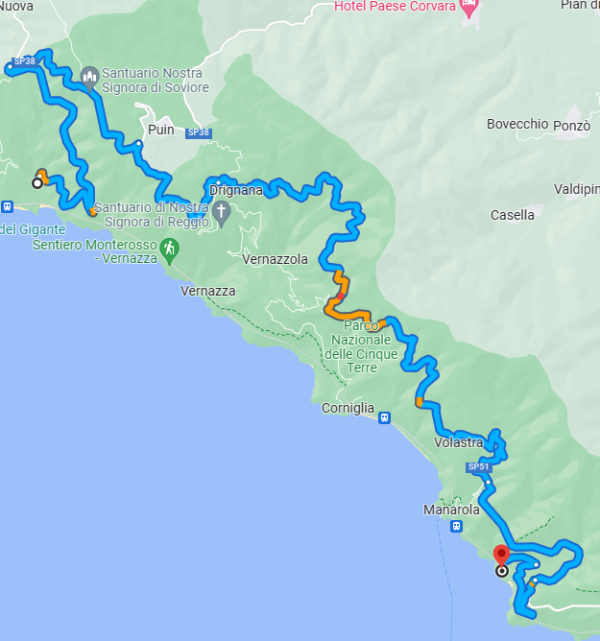

[Riomaggiore](https://www.cinqueterre.eu.com/it/riomaggiore) si affaccia direttamente sul mare, perfetto per coppie in cerca di un'atmosfera romantica, dalla diga si possono ammirare i migliori tramonti delle Cinque Terre.

Il Borgo

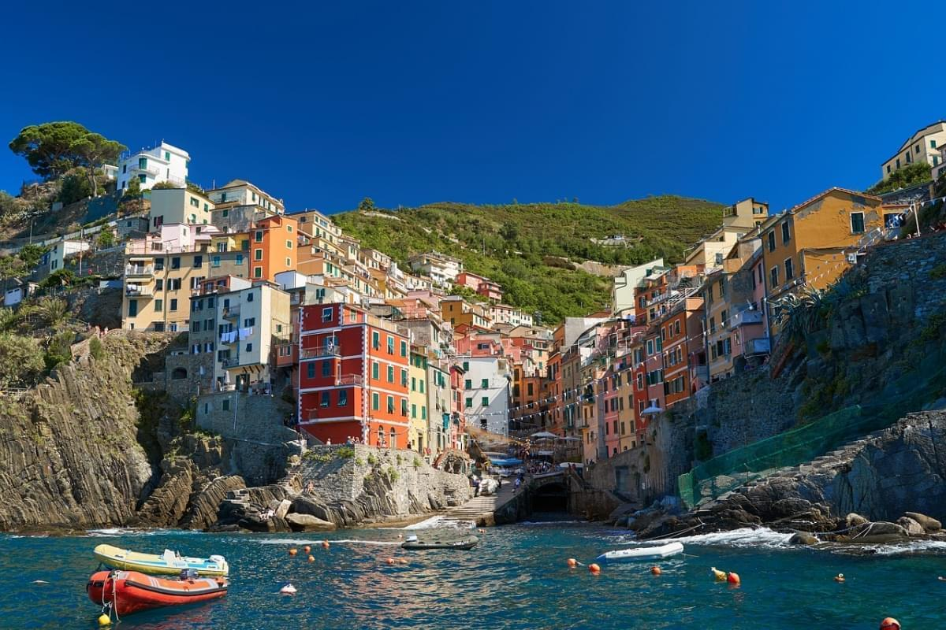

La prima vera e propria attrazione da visitare a Riomaggiore è proprio il suo borgo e, nello specifico, **il suo meraviglioso centro storico**. Situata tra due vallate, le casette colorate sono arroccate sullo sperone roccioso, sembra quasi impossibile siano state costruite.  
Godetevi quindi **una passeggiata tra le sue vie**, raggiungete Piazza Vignaioli, per poi ammirare il panorama sul mare dalla piccola zona del porto. Fermati ad assaggiare la squisita focaccia del Panificio Rosi  
Il borgo si gira tranquillamente a piedi. Se arrivate in auto, parcheggiatela subito fuori dal borgo o nei pressi della stazione

Castello di Riomaggiore

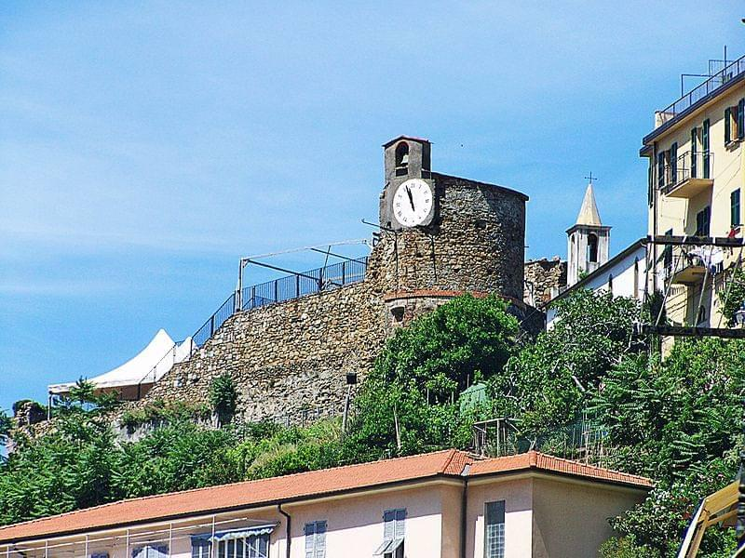

Conosciuto anche come *Castellazzo di Cerricò*, è **uno dei luoghi più suggestivi della località**. È anche molto semplice da raggiungere, in quanto dista meno di 10 min a piedi dalla stazione del paese.  
  
Questo castello è una fortezza in pietra costruita a partire dal 1260. Voluto dai marchesi Turcotti, venne poi modificato nel corso dei secoli, anche dai genovesi. **Oggi è luogo di eventi e manifestazioni**, anche cerimonie private: la location è davvero unica, così come la vista che regala sul mare e sui dintorni. Si vede, inoltre, da ogni punto di Riomaggiore, grazie alla sua possente cinta muraria e alle due grossi torre circolari.  
  
Facilmente raggiungibile a piedi da Piazza Vignaioli (300 m, 5 min) e dalla stazione ferroviaria di Riomaggiore (450 m, 7 min). Dall'esterno sempre accessibile, l'interno non è visitabile

Porto e Spiaggia di Riomaggiore

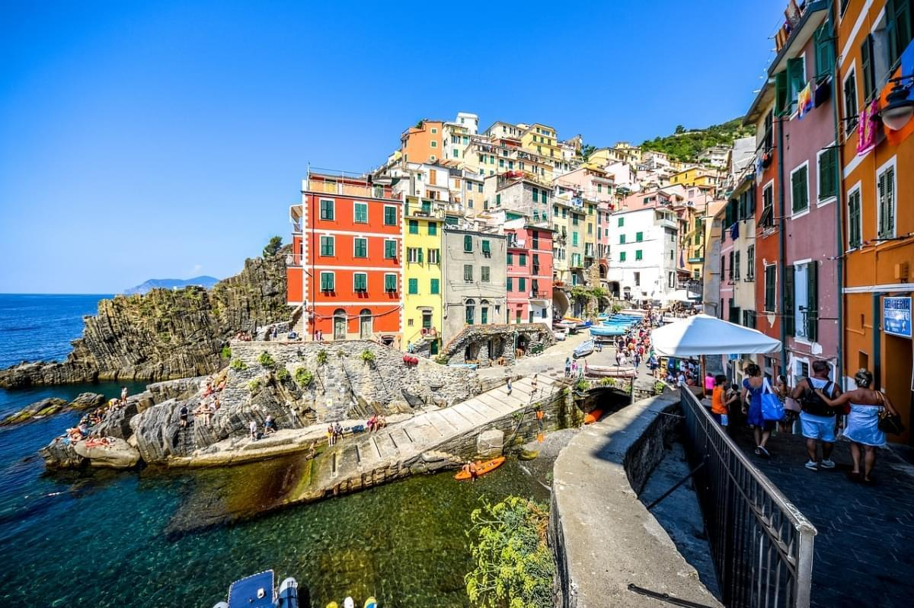È **il paesaggio più amato e conosciuto del borgo**. Situato nella parte più bassa della località, qui potrete ammirare tutte le casette colorate e scattare la classica foto cartolina.  
  
Se visitate le Cinque Terre in estate potrete anche approfittare dell'occasione per fare il bagno: qui si trova, infatti, la piccola spiaggia di Riomaggiore, ovvero **una piccola insenatura rocciosa**, ideale per sdraiarsi al sole e godersi il mare e il sole ligure. Sicuramente, vista la natura rocciosa di questa costa, vi consigliamo di portare con voi le scarpette da scoglio.

Santuario di Nostra Signore di Montenero

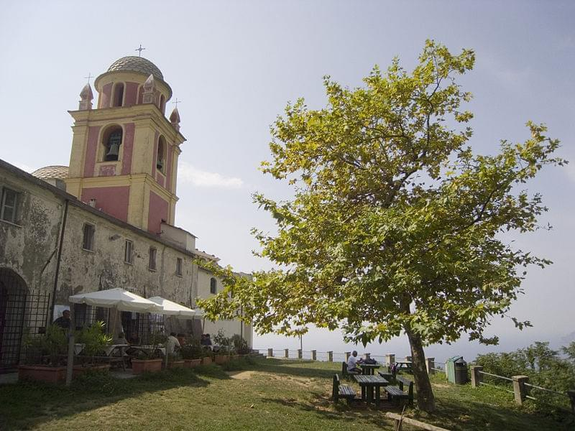

Le Cinque Terre e i suoi borghi sono costellati da meravigliose chiesette, più o meno grandi, alcune situate anche **in punti che regalano una vista spettacolare sul mare**. Ed è proprio il caso del Santuario di Nostra Signore di Montenero, antico luogo situato subito fuori Riomaggiore, sulla cima della collina, a 340 m sul livello del mare.  
  
Una volta arrivati ammirate il meraviglioso panorama, ma prendetevi il giusto tempo per visitarla anche all'interno. Questo luogo di culto, infatti, **ospita la sacra immagine dell'Assunzione della Vergine**. Secondo una leggenda, tramandata oralmente da generazione in generazione, questa immagine sarebbe arrivata fino a Riomaggiore da un gruppo di profughi greci.  
  
Lungo la strada per arrivare al Santuario assicuratevi di **fermarvi a fare aperitivo al Bar Il Sole a 180 Gradi**, locale con una meravigliosa terrazza panoramica. Da qui la vista è assolutamente incredibile!

* **Come arrivare**: raggiungibile a piedi da Piazza Vignaioli (2,1 km, 45 min). Nelle vicinanze parcheggio Parking SP370 (15 min a piedi)
* **Orari**: lun-sab 6:30-12:30 e 14:30-18:00, dom 6:30-13:00 e 14:30-19:00

### **Chiesa di San Giovanni Battista**

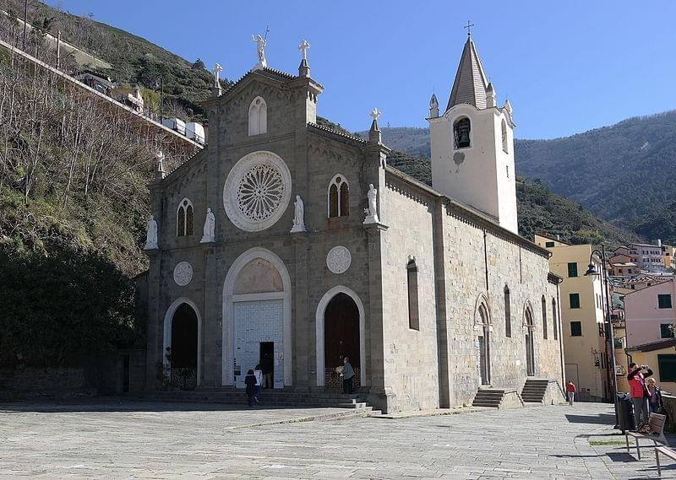 Situata nel cuore del borgo, la Chiesa di San Giovanni Battista è **la Chiesa principale di Riomaggiore**, che dall'alto domina tutto il centro storico.  
  
Costruita nel 1340, si presenta con una facciata in stile gotico e **un meraviglioso rosone centrale**, realizzato in marmo bianco di Carrara. L'interno, invece, presenta dei grandi archi e conserva il crocifisso ligneo di Maragliano. Purtroppo, quella che possiamo visitare oggi non è del tutto la Chiesa originale, in quanto rimase distrutta in un violento terremoto tra il 1870 e il 1871, ma è comunque una fedele ricostruzione.  
  
Prima o dopo la visita fermatevi anche ad **ammirare il panorama dalla piazzetta della Chiesa**. Avrete tutta Riomaggiore sotto i vostri piedi, un susseguirsi di casette colorate e poi l'enorme distesa blu del mare. Al tramonto lo spettacolo è ancora più bello!

* **Come arrivare**: facilmente raggiungibile a piedi da Piazza Vignaioli (300 m, 6 min) e dalla stazione ferroviaria di Riomaggiore (500 m, 8 min)
* **Oratorio di San Rocco**

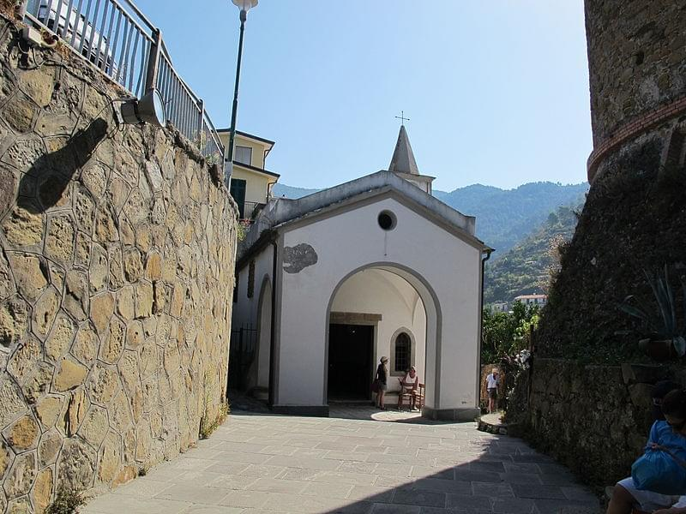

L'Oratorio di San Rocco è **un'altra piccola Chiesa di Riomaggiore** e si trova proprio accanto al Castello, quindi potrete visitarle nello stesso momento.  
  
Pensate che la Chiesa venne costruita nel lontano 1480 come **ringraziamento per la fine della pestilenza** che colpì anche Riomaggiore e i suoi abitanti. Si tratta di una Chiesa davvero piccola, molto semplice e dal colore bianco che contrasta con il verde dei dintorni. Una volta conclusa la visita, che vi porterà via davvero pochi minuti viste le dimensioni, soffermatevi anche ad **ammirare il panorama dal porticato della Chiesa**.

* **Come arrivare**: facilmente raggiungibile a piedi da Piazza Vignaioli (300 m, 5 min) e dalla stazione ferroviaria di Riomaggiore (450 m, 7 min)
* **Orari**: generalmente tutti i giorni 7:30-18:30
* **Costo biglietto**: gratis